Desafio 10: Sistema de Equações
Nível Básico: #D10

Orientações (para todos os exemplos)
- Resolva o sistema e encontre os valores de x e y.
- Em cada exemplo, responda: “Qual o valor de x e y, respectivamente?”
- Nos exemplos 4, 5 e 6, além de resolver, você deve identificar onde ocorreu o erro na resolução do colega (marque a alternativa correta).
- Mostre seus cálculos no espaço indicado.

EXEMPLO 1
Resolva o sistema:
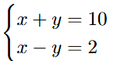

Qual o valor de x e y, respectivamente?
x = ________ | y = ________

Cálculos:

EXEMPLO 2
Resolva o sistema:

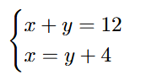

Qual o valor de x e y, respectivamente?
x = ________ | y = ________

Cálculos:

EXEMPLO 3

Resolva o sistema:
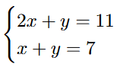

Qual o valor de x e y, respectivamente?
x = ________ | y = ________

Cálculos:

EXEMPLO 4 — (Encontre o erro)
Ao resolver o sistema abaixo,
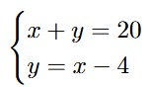
Ana apresentou o seguinte resultado:

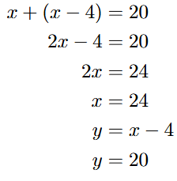
1) Onde ocorreu o erro?

( ) Na substituição (não poderia trocar y por x − 4)

( ) Na passagem 2x = 24 ⇒ x = 24

( ) Na passagem 2x − 4 = 20

Qual o valor de x e y, respectivamente?
x = ________ | y = ________

Cálculos:

EXEMPLO 5 — (Encontre o erro)
Ao resolver o sistema abaixo,
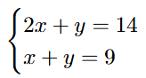

Lucas apresentou o seguinte resultado:
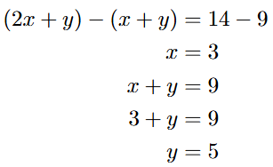

1) Onde ocorreu o erro?
( ) Em 14 − 9: o correto é 5 (não 3)
( ) Em ( 2x + y) − (x + y): o correto é 3x (não x)
( ) Na etapa final: 3 + y = 9 ⇒ y = 5
Qual o valor de x e y, respectivamente?
x = ________ | y = ________

Cálculos:

EXEMPLO 6 — (Encontre o erro)

Ao resolver o sistema abaixo,
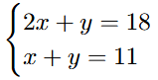
Leticia apresentou o seguinte resultado:
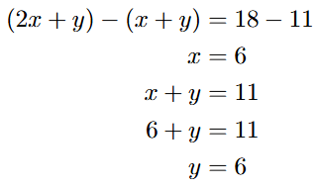

1) Onde ocorreu o erro?
( ) Em 6 + y = 11: o correto é y = 5 (não 6)
( ) Em 18 − 11: o correto é 7 (não 6)
( ) Em ( 2x + y ) − ( x + y ): o correto é 2x (não x)

Qual o valor de x e y, respectivamente?
x = ________ | y = ________

Cálculos:

